EIJING DONGCHENG DISTRICT LIBRARY

东城区图书馆少儿 内部资料
网址：www.bjdclib.com
E—mail:dcet2@126.com

• 手机与现代人生活的关系
• 手机对人类生活有哪些影响
• 华为手机50条隐藏功能
• 苹果手机有哪些不为人知的实用功能

2023年 第六期
东 城 区 图 书 馆 少 儿 阅 览 室
1
1

目 录

• 手机与现代人生活的关系······················2
• 手机对人类生活有哪些影响 ···················3
• 华为手机50条隐藏功能························5
• 苹果手机有哪些不为人知的实用功能··········11

手机与现代人生活的关系
手机已经成为现代人生活中不可或缺的一部分，原因如下：
1. 便捷性：手机可以随时随地进行通信、娱乐、学习等活动，不受时间和地点的限制，大大提高了生活的便捷性。
2. 社交性：手机可以通过各种社交应用程序与朋友、家人和同事保持联系，分享生活和工作的点滴，促进人际关系的发展。
3. 娱乐性：手机可以提供各种娱乐内容，如游戏、音乐、电影等，让人们在空闲时间得到放松和娱乐。
4. 信息获取：手机可以随时获取各种信息，如新闻、天气、股票、交通等，让人们时刻了解周围的环境和变化。
5. 工作效率：手机可以随时处理工作事务，如邮件、日程安排、文件传输等，提高工作效率和灵活性。
综上所述，手机已经成为现代人生活中不可或缺的一部分，成为人们日常生活和工作中必不可少的工具。

2
手机对人类生活有哪些影响

一、好处：
1、人们更加方便的进入互联网，而不需要非得带个电脑接根网线。这给人们生活中带来的便利是看的见的。改变了人们的生活方式，之后也定会朝着更加智能化的方向走去
2、因为手机的发展，那些多种多样的应用也进入了人们的视野。其中学习便是其中一方面，大家可以在手机上下词典应用来查询单词，也可以观看公开课。让大家的学习走入生活中。
3、随时了解最新的全球资讯。这对于人们来说也是不用订购报纸什么的，当然这目前也明显不可能代替报纸杂志的存在，这对于商人来说或许更加重要。
二、坏处：
1、辐射身体；
总所周知，手机具有辐射作用，手机磁场接近人的身体长时间会使我们的骨骼变形，弯曲产生疼痛症状，手机的辐射作用也会影响到大脑的发展，长期下来产生智力下降的现象。
2、分散注意力；
3
手机的危害远不止身体上的危害，当走路玩手机的时候，开车玩手机的时候，都会分散注意力，导致注意力不集中，影响办事效率，甚至有可能会发生突发状况。
3、听力下降；
长时间的使用手机通话，若双发通话声音过大的话还有可能影响到我们的听力，导致听力下降，很多人把手机当成看视频，听音乐的工具，长时间把视频声音放大，且佩戴耳机的话，会影响我们整体的听力情况，不利于我们耳膜的良好发展，以至于听力下降。
4、降低睡眠质量；
晚上睡眠的时候手机放在一旁待我们进入梦想之后手机的辐射，就会开始侵入我们的大脑，刺激大脑的正常发展，唤醒大脑的神经系统，从而使得人的头脑开始清醒，睡眠质量下降，所以在晚上睡眠的时候尽量不要拨打手机或者把手机放在距离头部近的地方。
5、手指综合症；
长时间的抱着手机聊天，无论是QQ聊天，还是短信聊天，打字的时候经常性的是两个大拇指在控制手机屏幕，长时间的话会产生手指拇指综合症，指头有向内弯曲症状产生，手指骨骼开始松动，产生麻木，疼痛，酸痛等不良反应症状，所以平时使用手机一定要有度。
6、手机依赖；
长时间的我们闲的时候就拿出手机进行消遣时光，久而久之的我们会对手机产生一种依赖的心理，这种现象是潜移默化的。
4
华为手机50条隐藏功能
华为隐藏功能是真的多，越挖越觉得这个手机用得值啦！华为用户赶紧进来学，一定要学会这些隐藏功能，成为最了解华为的人！你的华为手机比你想象中更好用，千万别浪费这么好的配置！
1、免流量开热点：手机先连上WiFi，再打开热点，另外的设备可以直接连接手机热点还不用耗费手机的流量，校园网只能连一个设备的同学有福啦！
2、快速扫码支付：在桌面长按支付APP的图标，可以快速出现扫一扫、首付款二维码。
3、微信斗图必备：微信开启悬浮窗模式时，打开相册长按图片可以直接将照片拖到对话框发送给好友，超级方便。
4、自动打码：华为打开智慧识屏后双指按压聊天截图，可以自动打码头像和昵称，保护隐私。
5、手机秒变充电宝：打开设置-电池-开启无线反向充电，将手机与另一个有这个功能的手机背对背贴贴，就能充电啦。
5
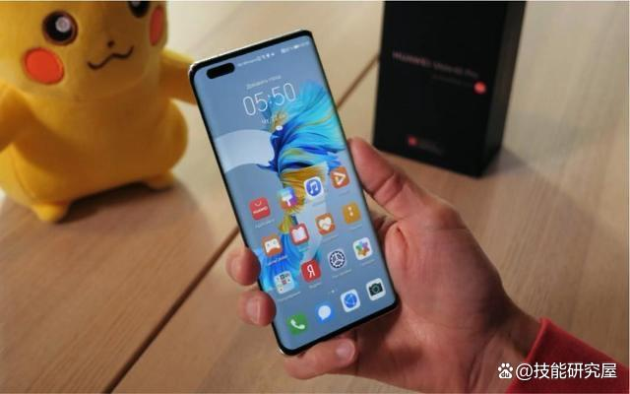
6、华为隔空投送：华为分享可以直接将照片传送给别的华为设备，堪比苹果的隔空投送。
7、华为拍照变清晰：打开相机-点击右上角设置图标-视频分辨率-选择1080p或者4k-视频帧率-选择60fps-返回相机主页，点击更多-选择高像素就可以拍照啦。
8、不显示通知具体内容：打开设置-通知-选择不显示通知，这样锁屏的时候别人看不见我们的消息内容，保护自己的隐私。
9、微信使用原相机拍摄：微信中长按相册可以打开华为原相机，以后微信拍照不会再糊啦。
10、便捷操作：锁屏时从下往上滑屏幕可以快速打开备忘录、智慧识评、时钟、计算器和手电筒。
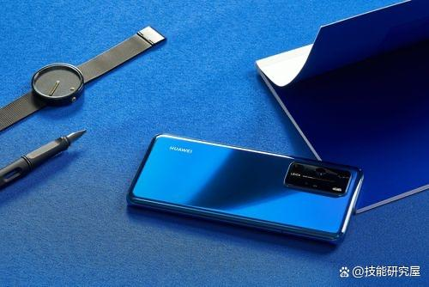
6
11、快速开启相机：锁屏状态下，按两下音量下键可以直接相机。
12、NFC功能：开通交通卡，打开NFC可以直接锁屏刷公交卡和门禁。
13、将对象装进手机里：打开设置-智慧助手-智慧语音-声音-添加声音，让你对象给你录，以后和小艺说话就像和对象说话一样。
14、实时翻译：看没有翻译的外国片/全英演讲/发布会时可以打开AI实时翻译，可以实时翻译字幕，追剧鹅赶紧冲。
15、超级中转站：把所有要发送的图片和文件都拖到中转站就可以一次性全部发送给朋友，百度文库的文字拖到这里也可以直接发送。
16、华为心动模式：打开设置-点击桌面和壁纸-息屏显示-打开息屏显示-在相册打开提前保存好的爱心图片-更多-设置为-选择息屏显示-应用，这样就可以在熄屏收获一个绝美的爱心。
17、智能切换WIFI与移动数据：在设置中点击 WLAN-更多WLAN设置-WLAN+，这样设置可以提供更好的上网体验，打游戏不会再因为网络不好卡顿了。
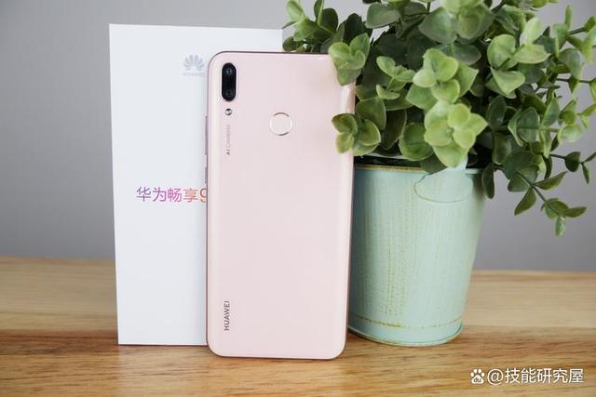
7
18、治愈失眠：华为健康自带白噪音，拯救失眠患者。
19、相册自动消除多余路人：华为相册支持自动消除多余的路人，以后出去拍照再也不担心拍到路人照片丑啦。
20、华为养宠物：华为手机能养小狗，呼叫出小艺问它:我的宠物叫什么，就可以养小狗了。
21、隐藏状态栏：打开设置-状态栏-选择纯净模式，强迫症的宝子们可以冲。
22、华为免费打印身份证：相机中点击右上角智慧视觉-身份证-对准框框拍摄就能直接导出扫描件啦，再也不需要去打印店花钱咯。
23、华为给应用上锁：打开设置-安全-应用锁-开启并设置密码-选择想要上锁的应用就可以啦，再也不担心有人要偷看我的秘密啦。
24、无水印保存图片：双指长按屏幕，智慧识别，可以没有水印保存图片。
25、华为镜子：华为镜子自拍比原相机质感更好，直接还原你的美貌。
26、华为补电：在拨号界面输入*#*#2846579#*#*，可以校正电池容量。
27、华为渣女模式：设置-隐私-隐私空间，有另外一个空间，相当于有两部手机，再也不怕别人翻手机。
28、紧急救命：SOS快速连按五下关机键，可以发送定位给紧急联系人顺便报警，宝子们一定要要注意保护好自己，希望你们用不上这个功能。
29、华为日历课程表：日历可以设置课程表和倒数日，又节省一个app的内存。
8
30、华为声控拍照：对着手机大声说“茄子”、“cheese”、“拍照”就能自动拍照。
31、华为抓拍：拍照设置里可以开启“笑脸抓拍”，这样可以将你最自然的笑容抓拍下来。
32、华为拍live图：打开相机更多相机动态，以后再也不用羡慕苹果手机啦。
33、华为相机双景拍摄：打开相机更多>“双景录制”，可以实现前后两个摄像头同时录制，拍出来的照片超高级。
34、华为拍照好看秘诀：拍人时用1:1比例，拍景试试全屏，自拍放大两倍。
35、华为Al测肤：华为镜子可以检测皮肤状态。
36、华为拼长图：图库可以直接拼长图，图片也可以直接生成PDF，打印资料非常方便。
37、华为视频：一个华为视频实现追剧自由，里面包含了鹅、桃、酷 芒的视频软件。
38、语音助手使用自己的声音：智慧助手里-我的-声音-添加声音。
39、小游戏：和小艺说“水果大战”，屏幕上出现类似水果忍者的游戏。
40、清理灰尘：叫小艺出来，跟他说清灰，会清理扬声器和充电口的灰尘，手机音质会变好。
41、手机防丢失：在家忘记手机放哪里，叫小艺小艺，然后问“你在哪”，手机会开启振动+闪光灯+铃声，健忘星人的福音。
9
42、小艺隐藏玩法：对小艺说:烟花、鞭炮、爱心烟花 樱花，它就会给你放。
43、小艺哈利波特联动：对着小艺说:阿拉霍洞开、荧光闪烁、火焰熊熊、悄声细语和恢复如初等咒语，会有相应的反应。
44、小艺温柔男声：对小艺说:霸道总裁爱上我、齐司礼我喜欢你，会有超温柔的男 声回复你。
45、录屏快捷键：开关键和音量上键同时按，开始录屏。
46、回到顶部：单击通知栏回到个顶部。
47、熄屏拍照：熄屏状态下，连按两下音量下键可以快速打开相机拍照。
48、快速关闭手电筒：打开的手电筒在熄屏下，按一下音量下键可以关掉。
49、相机隐藏功能：打开相机，左上角“智慧视觉”，里边有试卷还原，扫描，身份证等等。还可以去掉手写人痕迹，留下空白试卷。
50、桌面图标DIY：软件图标可以换成自己想要的照片。进入主题-我的-我的服务-混搭DIY。
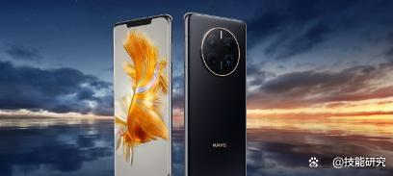
10
苹果手机有哪些不为人知的实用功能
1、专注模式
这个功能是iOS 15系统更新的一个功能，是从原来的“勿扰模式”改变了“专注模式”，而且还新增了几个功能，比如：个人、工作睡眠等其它模式，这样使用起来更加的方便。
2、APP隐藏
如果你手机上有不想被别人看到的软件，你只需要长按APP进入抖动模式，然后再用另一只手长按“home”键，不要松开手。然后拖拽APP，同时两个手指一起松开，这样完成了。想要重新显示APP，需要重启手机即可。
3、科学计算机
手机里的计算机，平时都是用来进行一些简单的加减乘除。如果想用来计算平方根、函数等其他的复杂运算，你只需要将计算机横向过来，就能开启科学计算器，这样就能搞定这些复杂运算了。
4、录制外界声音
iPhone手机屏幕录制功能一直以来都是受欢迎的，有许多人还不知道如何录制外界的声音，先打开控制中心 ，点击录制按钮，长按2秒钟就开始麦克风录制了。
5、文字提取
这个功能也是需要iOS 15系统，打开手机相机，拍一张有文字的纸，相机就会自动识别图片中的文字，还可以进行复制、分享等其他功能。如果你想把手机相册里的头像变成证件照，可以使用“证照拍”，只需要将相册里的头像放入即可自动生成，还能冲印包邮到家，非常的方便、实用。
11
6、背面截图
在生活中，手机常用的截图方法都是通过锁屏+主屏幕键进行截取，现在的iPhone只需要轻击背面即可完成截图。打开手机设置，找到【辅助功能】进入后点开【触控】，打开【轻点背面】功能就可以设置完成了。
7.滑动打字
iPhone自带的输入法，使用起来才是真的方便！打开键盘设置，比如“滑行输入”功能，可以让你的手指不容易疲劳，熟练之后大大提高打字的速度。还有超多可爱的emoji表情，种类超多。
8.会议神器
苹果手机的语音备忘录常常被人忽略，其实它可是一个非常好用的会议记录工具，长达3小时的会议，懒得记笔记？只需要把语音备忘录打开，连纸和笔都可以不用带了，全程自动记录下来。

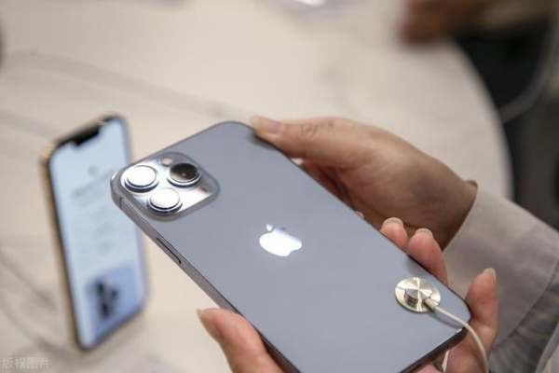
12
9.测距仪
平时你们可能压根不会打开这个应用，当你真正需要的时候，它能帮上大忙！打开手机对准需要测量的物体，摄像头尽可能垂直对准，就能根据角度测量出物体的长和宽，自动算出面积。
10.扫描仪
在备忘录中一直隐藏着扫描仪，点击相机按钮，选择扫描文稿功能，对准纸质文件即可自动识别，就能得到一份高清的电子文稿。像书的封面、试卷、清单、照片、身份证等，都能扫描成电子版。
11.照片上色
如果家里有黑白照片的话，我们可以在苹果手机上使用【智能修复老照片】，这上面有一个“黑白照上色”功能，进入后点击“立即去修复”。
12.词典翻译
苹果手机词典功能就是一个翻译器！自带的词典库很强大，波兰语、丹麦语、阿拉伯语都支持翻译。我们在阅读外文网页或者看书时，只需要长按选中单词，一键查询，就可以看到翻译结果了。
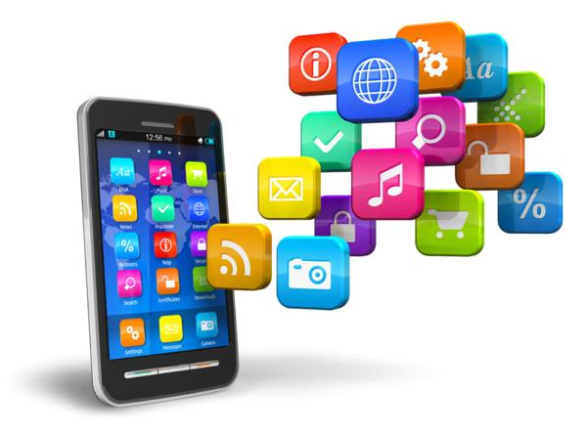
13
13.提醒事项
当你担心忘记重要的事情，最好用手机设置提醒，iPhone自带的提醒事项，就可以在特定的时间和地点，提醒你完成某件事。比如每天要做什么，周末需要处理什么事情等了，完成一项勾选一项。
14.手机音量增强
有一些小伙伴在使用iPhone手机听音乐的时候，都喜欢外放音乐，但是在外放的时候，很多小伙伴都会觉得手机的声音有些小，听起来不是很过瘾。如果是这样的话，我们只需要在iPhone手机的【设置】中，找到【音乐】-【均衡器】，然后在里面选择【深夜】，这样就可以增大iPhone的外放音量了。
15.勿扰模式
有些小伙伴在用iPhone手机玩游戏的时候，都不喜欢有人突然打电话或者发消息给自己，毕竟游戏玩到关键的地方被打断真的很要命。如果我们想要避免这样的事的话，我们只需要打开手机的【引导式访问】，帮自己设置一个游戏勿扰模式就可以了。
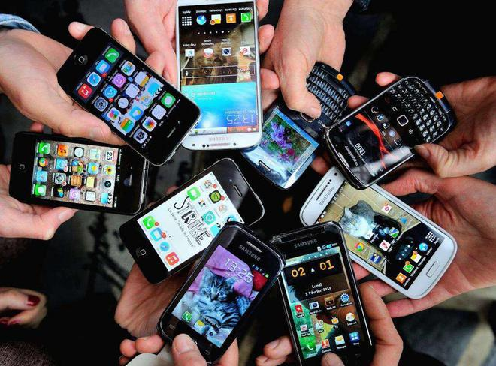
14

